

Wojewódzki Urząd Pracy
ul. Wyspiańskiego 15 65 – 036 Zielona Góra tel. 325-56-95, 456-56-00, fax (68) 327-01-11
www.wup.zgora.pl, email wup@wup.zgora.pl
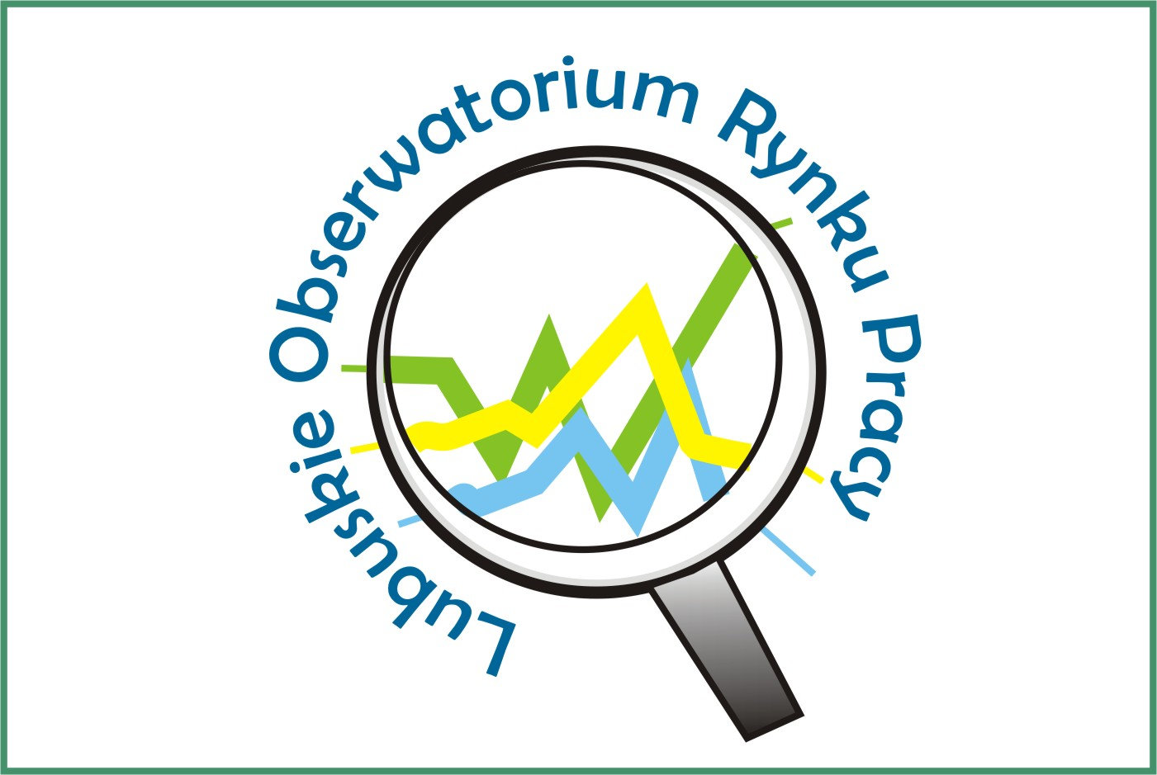

Maj 2011

Sytuacja na rynku pracy w województwie lubuskim

- Na koniec maja 2011 r., w powiatowych urzędach pracy woj. lubuskiego zarejestrowanych było 58451 bezrobotnych, w tym 31633 kobiety, które stanowiły 54,1% ogółu zarejestrowanych. W porównaniu
z poprzednim miesiącem liczba bezrobotnych zmniejszyła się o 2503 osoby (o 4,1%). W stosunku do maja 2010 r. odnotowano liczbę zarejestrowanych bezrobotnych mniejszą o 481 osób (o 0,8%).
- W maju odnotowano spadek liczby zarejestrowanych bezrobotnych zarówno wśród osób poprzednio pracujących
(o 2378 osób), jak również w kategorii osób dotychczas nie pracujących (o 125 osób).
Spadek liczby zarejestrowanych bezrobotnych odnotowano we wszystkich powiatowych urzędach pracy, przy czym największy miał miejsce w:
- nowosolskim – o 404 osoby,
- gorzowskim (grodzkim) – o 321 osób,
- żarskim – o 291 osób,
- strzelecko - drezdeneckim – o 250 osób.
- W powiatowych urzędach pracy zarejestrowano w maju 6857 nowych bezrobotnych (o 383 osoby więcej niż
w miesiącu poprzednim). Wśród nich:
- 3559 osób to kobiety (51,9%),
- 5221 (76,1%) to osoby poprzednio pracujące,

- 2570 osób (37,5%) mieszkało na wsi,
- 872 (12,7%) to osoby w okresie do 12 miesięcy od ukończenia nauki.
W maju rejestrowały się przede wszystkim osoby:
- powracające do rejestru bezrobotnych po formach aktywnych – ok. 23% ogółu,
- w celu uzyskania dostępu do świadczeń służby zdrowia – ok. 21% ogółu,
- którym wygasły umowy o pracę zawarte na czas określony lub umowy na pracę sezonową – ok. 19% ogółu,
- uprzednio skreślone z tytułu nie potwierdzenia gotowości do podjęcia pracy – ok. 15%,
- po otrzymaniu wypowiedzenia z pracy – ok. 10% ogółu,
- po rozwiązaniu umowy o pracę za porozumieniem stron – ok. 6% ogółu.
- W powiatowych urzędach pracy
z ewidencji bezrobotnych wyłączono
w maju 9360 osób (o 364 więcej niż
w miesiącu poprzednim). Wśród nich:
- 4289 osób to kobiety (45,8%),
- 3566 osób (38,1%) mieszkało na wsi.
Wśród wyłączeń dominowały:
- podjęcie pracy – 3761 osób (40,2%),
- nie potwierdzenie gotowości do podjęcia
pracy – 2636 osób (28,2%),
- rozpoczęcie pracy społecznie użytecznej –
1090 osób (11,7%),
- dobrowolna rezygnacja ze statusu
bezrobotnego – 613 osób (6,6%),

- odmowa bez uzasadnionej przyczyny przyjęcia propozycji odpowiedniej pracy lub innej formy pomocy – 284 osoby (3,0%),
- rozpoczęcie stażu – 275 osób (2,9%)
- rozpoczęcie szkolenia – 209 osób (2,2%).
- Bezrobotni zarejestrowani w urzędach pracy w ostatnim dniu kwietnia 2011 r. stanowili 15,8% w liczbie ludności aktywnej zawodowo. Wojewódzki wskaźnik natężenia bezrobocia był wyższy o 3,2 pkt. procentowych od wskaźnika krajowego (12,6%).
Stopa bezrobocia w podregionie gorzowskim wynosiła 14,5%, natomiast
w podregionie zielonogórskim 16,7%.
Najwyższa stopa bezrobocia wystąpiła
w powiatach:
- krośnieńskim – 26,8%,
- nowosolskim – 26,0%,
- żagańskim – 25,2%.
Najniższa natomiast w powiatach:
- Zielona Góra (grodzki) – 8,3%,
- Gorzów Wielkopolski (grodzki) – 8,8%,
- Świebodzin – 9,8%.
- Na koniec maja 2011 r. z prawem do zasiłku było 10983 bezrobotnych, tj. 18,8% (w poprzednim miesiącu – 18,8%). Najwięcej bezrobotnych z prawem do
zasiłku, odnotowano w powiatach:
- strzelecko-drezdeneckim – 21,9%,
- żarskim – 21,6%,
- międzyrzeckim – 20,4%.
- W maju 2011 r. w województwie lubuskim zarejestrowanych było 27220 osób będących długotrwale bezrobotnymi, tj. 46,6% ogółu. W tym miesiącu zarejestrowało się 3110 osób będących długotrwale bezrobotnymi,
a wyrejestrowano z ewidencji bezrobotnych 3923 osoby tej kategorii. Wśród wyłączeń dominowały:
- podjęcie pracy – 1192 osoby (30,4%),
- nie potwierdzenie gotowości do podjęcia
pracy – 929 osób (23,7%),
- rozpoczęcie pracy społecznie użytecznej – 885 osób (22,6%).
Najwięcej długotrwale bezrobotnych odnotowano w powiatach:
- nowosolskim – 56,6%,
- słubickim – 55,8%.
- Jedną z liczniejszych grup bezrobotnych jest młodzież do 25 roku życia. W tej kategorii wiekowej na koniec maja zarejestrowanych było 11773 bezrobotnych, tj. 20,1% ogółu. W tym miesiącu zarejestrowało się 1977 osób
w wieku do 25 lat, wyrejestrowano 2208 osób a 149 utraciło status osoby będącej w tej kategorii bezrobotnych.
Wśród wyłączeń dominowały:
- podjęcia pracy – 870 osób (39,4%),
- nie potwierdzenie gotowości do podjęcia
pracy – 778 osób (35,2%).
Największy odsetek bezrobotnej młodzieży odnotowano w powiatach:
- słubickim – 29,6%,
- wschowskim – 25,2%.
- W trudnej sytuacji na rynku pracy są
bezrobotni powyżej 50 roku życia. Na koniec maja, w województwie lubuskim, były ich 13901 osób, czyli 23,8% ogółu bezrobotnych. W tym miesiącu zarejestrowano 1408 bezrobotnych powyżej 50 roku życia a wyłączono
z ewidencji bezrobotnych 1929 osób powyżej 50 roku życia.
Wśród wyłączeń dominowały:
- podjęcie pracy - 599 osób (31,1%),
- rozpoczęcie pracy społecznie użytecznej – 457 osób (23,7%),
- nie potwierdzenie gotowości do podjęcia
pracy – 410 osób (21,3%).
Najwięcej bezrobotnych powyżej 50 roku życia odnotowano w powiatach:
- słubickim – 29,8%,
- miasto Gorzów Wielkopolski – 27,6%.
- Na koniec maja 2011 r. w ewidencji urzędów pracy znajdowało się:
- 5830 kobiet (18,4% ogółu bezrobotnych kobiet) które nie podjęły zatrudnienia po urodzeniu dziecka,
- 18418 osób (31,5% ogółu bezrobotnych) bez kwalifikacji zawodowych,
- 14730 osób (25,2% ogółu) bez doświadczenia zawodowego,
- 35066 osób (60,0% ogółu) bez wykształcenia średniego,
- 7001 osób (12,0%) samotnie wychowujących co najmniej 1 dziecko do 18 roku życia,
- 964 osoby (1,7%) które po odbyciu kary pozbawienia wolności nie podjęły zatrudnienia,
- 4445 osób niepełnosprawnych (7,6%).
- Na koniec maja odnotowano 841 osób poszukujących pracy (w tym 354 kobiety). Było ich o 26 osób mniej niż w kwietniu. Wśród poszukujących pracy było 405 osób niepełnosprawnych nie pozostających
w zatrudnieniu.
- W końcu maja odnotowano 1213 osób uprawnionych do otrzymywania dodatku aktywizacyjnego. W ciągu tego miesiąca otrzymało go 555 osób, które podjęły zatrudnienie z własnej inicjatywy.
- W maju 2011 r. urzędy pracy dysponowały 2951 wolnymi miejscami pracy i miejscami aktywizacji zawodowej. Było ich o 348 mniej niż w kwietniu. Wśród nich:
- 1686 było subsydiowanych z Funduszu Pracy (57,1% wszystkich wolnych miejsc pracy i miejsc aktywizacji zawodowej),
- 1686 wolnych miejsc pracy i miejsc aktywizacji zawodowej (57,1%) zgłosiły zakłady z sektora prywatnego,
- 268 wolnych miejsc pracy i miejsc aktywizacji zawodowej dotyczyło pracy sezonowej,
- 342 - dotyczyło staży,
- 978 - prac społecznie użytecznych,
- 100 – było skierowanych do osób niepełnosprawnych,
- 12 – dla osób będących w okresie do 12 miesięcy od dnia ukończenia nauki.
Najwięcej wolnych miejsc pracy i miejsc aktywizacji zawodowej odnotowano
w powiatach:
- żarskim – 1032,
- żagańskim – 350.
- W maju 3 zakłady zwolniły 3 pracowników z przyczyn dotyczących zakładu pracy.
- W maju 2 zakłady zgłosiły zamiar zwolnienia 12 pracowników z przyczyn dotyczących zakładu pracy.

